Международный день борьбы с коррупцией
09.12.2022
Международный день борьбы с коррупцией ежегодно отмечается 9 декабря. Мы встретились со специалистами Группы по обеспечению безопасности и противодействию коррупции Специального предприятия и поговорили об их ежедневной работе.

Начальник Группы Альберт Гузоев:

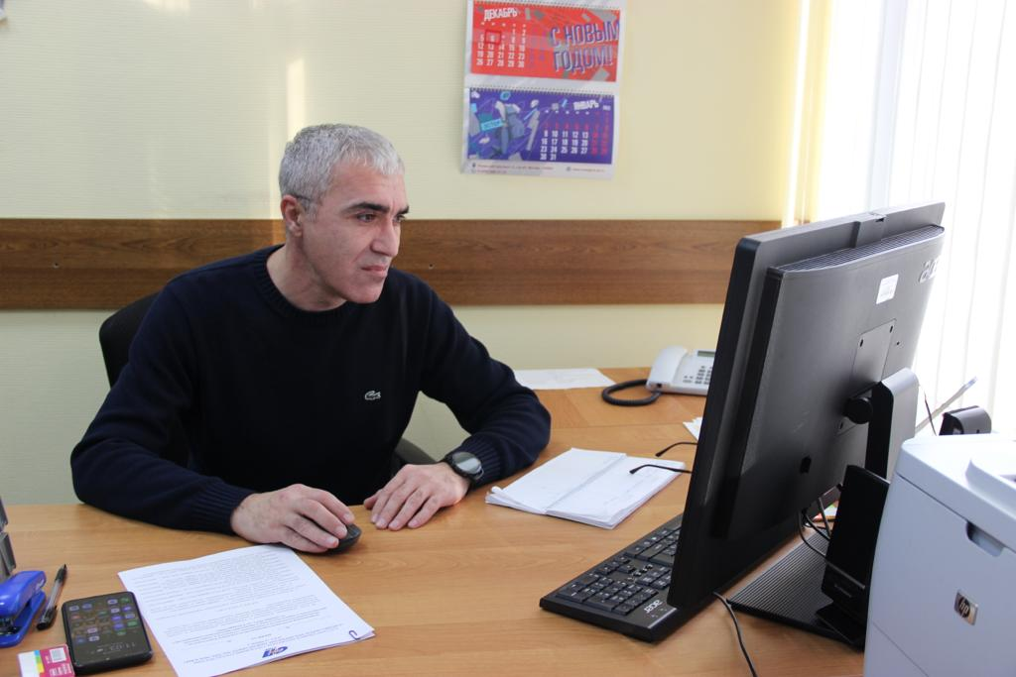

«В Специальное предприятие я пришел в сентябре 2020 года, одновременно с Дмитрием Авсеевым. Сначала мы трудились в отделе аналитики и год спустя оказались на занимаемых ныне постах. Подводя итог прошедшего года, могу сказать, что была проведена масштабная работа, которая дала отличные результаты. В течение года проводилось множество практических занятий и инструктажей по действиям работников объектов при террористической угрозе и возникновении чрезвычайных ситуаций, привлекались сотрудники охраны и группа быстрого реагирования. Что касается распределения обязанностей между специалистами нашего подразделения, то никаких четких разграничений нет, мы дополняем деятельность друг друга, стараясь равномерно распределять нагрузку».

Главный специалист Группы Дмитрий Авсеев:

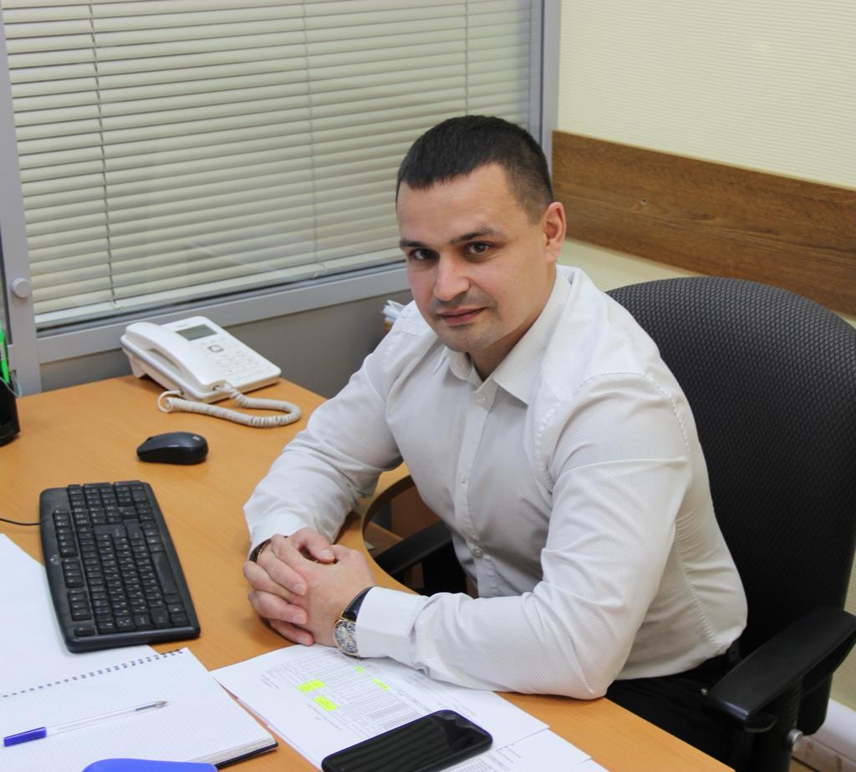

«Если говорить о качествах, которыми необходимо обладать нашим коллегам, то считаю, что они должны быть волевыми людьми, которые способны здраво оценить сложившуюся ситуацию и предпринять необходимые меры по ее устранению, действовать без лишних эмоций. Если говорить о трудностях, с которыми сталкиваемся, то это связано с человеческим фактором, именно поэтому я углубился в изучение психологии поведения, чтобы грамотно вести себя в сложно разрешимых ситуациях. Говоря о планах на предстоящий год – безусловно, будем на чеку и сделаем все, чтобы не допустить совершения противоправных действий».

Коллеги, большое спасибо вам за столь интересную беседу, еще раз поздравляю с профессиональным праздником, желаю никогда не останавливаться на достигнутом и успехов в карьере.

Адрес страницы: http://sppm.mos.ru/presscenter/news/detail/11281294.html
Государственное бюджетное учреждение города Москвы «Специальное предприятие при Правительстве Москвы»

